NEWSLETTER  22-23 februarie 2025  -Ştiri locale şi regionale- | 

- Analiză imagine PRIMĂRIA CLUJ-NAPOCA

N
Cluj-Napoca se numără, alăuri de Brașov și București, printre orașele din România cu cel mai ridicat nivel de trai. Lista alcătuită de o platformă online de imobiliare ia în calcul nivelul general de trai, calitatea aerului, accesul la locurile de parcare și prețul locunțelor. În plus, lista ia în calcul și părerea a peste 100.000 de cetățeni care au opinat cu privire la accesul la transport în comun, siguranță, existența pistelor de biciclete în cartiere. Raportat la nivelul European, Cluj-Napoca și Timișoara se află la mijlocul clasamentului, în timp ce Bucureștiul se află la coadă.
ştire cu caracter episodic
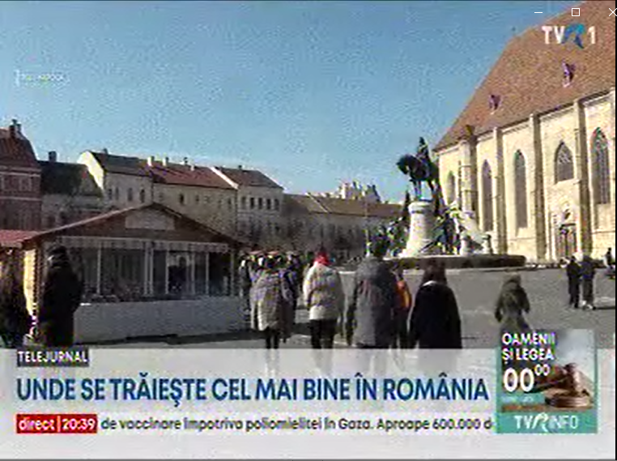
Unde se trăiește cel mai bine în România
2min 39s
TVR (20:37)
caracter neutru

Bugetul Municipiului Cluj-Napoca de anul trecut nu a fost cheltuit în totalitate, așadar anul acesta vor putea fi folosiți cei 700 de milioane de lei rămași nefolosiți. O asociație a propus ca acești bani să fie folosiți pentru locuințe sociale, lucru acceptat de consilierii locali, care au propus ca de ei să beneficieze și alte categorii de oameni, precum studenții. Primarul orașului, domnul Emil Boc, a declarant că banii trebuie folosiți în funcție de priorități, iar în Cluj există deja programe de ajutorare pentru cei care nu își pot plăti chiria. Adaugă de asemenea că primăria nu mai are în proprietate terenuri pe care ar putea fi construite asemenea locuințe, una dintre cele mai costisitoare componente. Consiliul local a votat într-un final ca banii suplimentari să fie adăugați într-un fond de rezervă, din care să fie luați în funcție de necesitățile apărute de-a lungul anului.
ştire cu caracter episodic
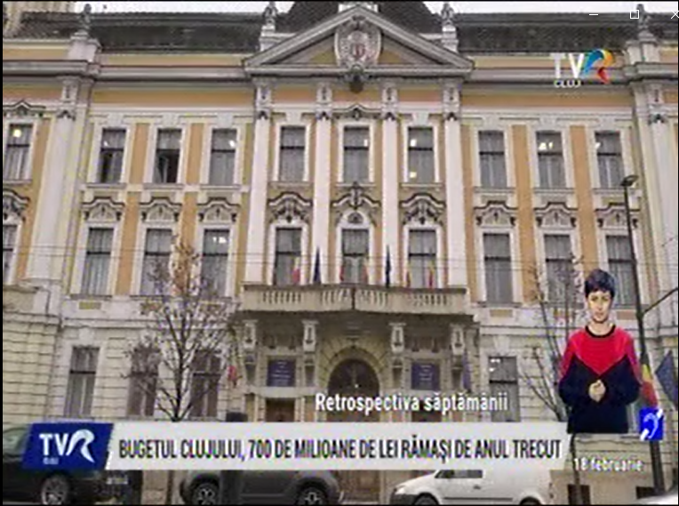
Bugetul Clujului, 700 de milioane de lei rămași de anul trecut
5min 4s
TVR Cluj (18:30)
caracter neutru

- Ştiri administrative
Ncategorie. u au fos
Nu au fost ştiri de interes din această categorie.
t ştiri de incategorie. u au fost ştiri de interes
teres din această categorie. u au fost ştiri de interes din această categori
- Ştiri politice

Nu au fost ştiri de interes din această categorie.

- Emisiuni

Nu au fost emisiuni de interes.

